- Caso de uso: pedir préstamo
- Actores involucrados: clientes y banco
- Precondición: la persona debe haberse afiliado al banco y el banco tiene que existir
- Flujo básico:
  - La persona/cliente solicita un préstamo al banco
  - El banco hace un chequeo del expediente del cliente para comprobar si es moroso, tiene cargos judiciales o ambos
  - Se verifica si el cliente está desempleado, es un estudiante, una ama de casa o si trabaja
  - Se verifica su nómina de los últimos 12 meses si está empleado, es rentista o es pensionista.
  - Se verifica su media anual (si es mayor de 1000) y se le concede un límite de cuánto dinero puede pedir.
- Caminos alternativos:
  - Si en el caso 2 se detecta que el cliente es moroso, tiene cargos judiciales o ambos no se le concederá el préstamo.
  - Si en el caso 3 la pareja del cliente no está afiliado al banco o no trabaja, no se le concederá el préstamo.
  - Si en el caso 4 el cliente no ha trabajado, trabajo menos de 12 meses el año actual, ha empezado ha trabajar hace poco o gana menos de 1000 euros al mes, no se le concederá el préstamo.
  - Si en el caso 5, el cliente pide un préstamo mayor al limite que le da el banco, no se le concederá el préstamo.
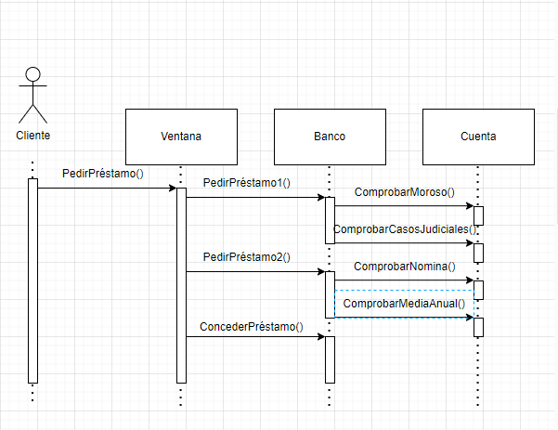

- Caso de uso: calcular los préstamos de los clientes
- Actores involucrados: clientes y banco
- Precondición: la persona debe haberse afiliado al banco y el banco tiene que existir
- Flujo básico:
  - El cliente debe pedir al banco un préstamo
  - El banco comprobara cual es la nomina del cliente y su media anual.
  - Dependiendo de cuanto gane el cliente, se le concederá un préstamo de 5000, 10000 o 15000
- Caminos alternativos:
  - En el caso 2, si el posee una nomina y una media anual menor a 1000 euros, no se le podrá calcular el préstamo y no se le concederá
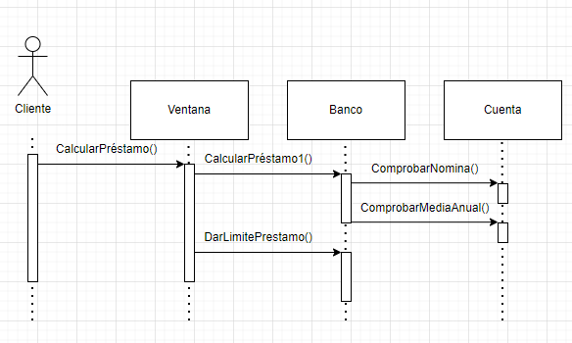

- Caso de uso: visualizar clientes
- Actores involucrados: clientes y banco
- Precondición: el banco tiene que tener afiliados a él un cliente o más y el banco tiene que existir
- Flujo básico:
  - El administrador a cargo de esto quiere ver la información de todos sus clientes
  - Si el banco posee algún cliente dentro de su base de datos se le mostrara por pantalla la información del cliente.
- Caminos alternativos:
  - Si en el caso 2, el banco ha sido abierto recientemente o no tiene cliente, no se podrá visualizar la información que se quiere

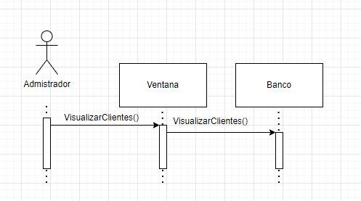

- Caso de uso: visualizar préstamos
- Actores involucrados: clientes y banco
- Precondición: la persona debe haberse afiliado al banco, debe de haber un préstamo ya pedido y el banco tiene que existir
- Flujo básico:
  - El administrador del banco quiere ver los préstamos que han sido concedidos y pre-concedidos.
  - Se comprobará si se ha hecho algún préstamo.
  - Si algún cliente del banco ha pedido con anterioridad un préstamo, se podrá visualizar en pantalla los prestamos que se han hecho.
- Caminos alternativos:
  - Si en el caso 2, no ha habido clientes que hallan pedido hacer un préstamo al banco no se podrá visualizar la información que se quiere.
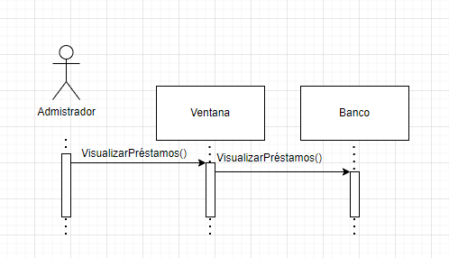

- Caso de uso: visualizar préstamo por localidad
- Actores involucrados: clientes y banco
- Precondición: la persona debe haberse afiliado al banco, debe de haber un préstamo ya pedido y el banco tiene que existir
- Flujo básico:
  - El administrador del banco quiere ver los préstamos que han sido concedidos y pre-concedidos en una cierta localidad.
  - Se comprobará si se ha hecho algún préstamo.
  - Se buscará por el nombre de la localidad todos los prestamos suyos clientes vivan en dicha localidad.
- Caminos alternativos:
  - Si en el caso 2, no ha habido clientes que hayan pedido hacer un préstamo al banco no se podrá visualizar la información que se quiere.
  - Si en el caso 3, no ha habido ningún cliente de la localidad deseada que halla pedido un préstamo no se podrá sacar la información deseada.

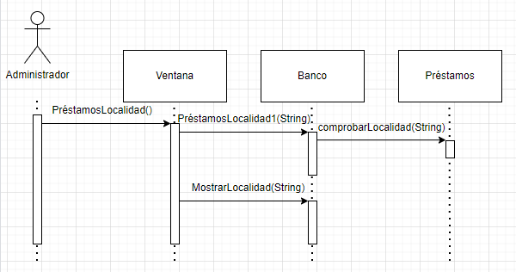

- Caso de uso: gestionar perfil
- Actores involucrados: clientes y banco
- Precondición: la persona debe haberse afiliado al banco y el banco tiene que existir
- Flujo básico:
  - El cliente quiere modificar su perfil.
  - Cuando el cliente inicie sesión podrá modificar su perfil a su gusto y lo guardara
- Caminos alternativos:
  - En el caso 2, si el cliente quiere modificar su perfil el un banco al cual no esta afiliado o en un banco inexistente, no podrá cambiar su perfil
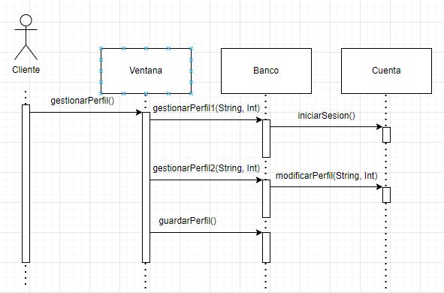
- Caso de uso: realizar una operación
- Actores involucrados: clientes y banco
- Precondición: la persona debe haberse afiliado al banco y el banco tiene que existir
- Flujo básico:
  - El cliente querrá depositar, retirar, pagar o pedir un préstamo pre-concedido o concedido
  - El cliente tendrá que primero entrar a su cuenta.
  - El cliente después tendrá varias opciones las cuales serán: depositar, retirar, pagar o pedir un préstamo pre-concedido o concedido.
  - Cualquier acción modificara el saldo de la cuenta bancaria del cliente y se guardara este movimiento.
- Caminos alternativos:
  - En el caso 2, si el cliente no puede entrar a la cuenta no se podrá ejecutar ninguna operación.
  - En el caso 3, si el cliente quiere retirar o pagar una suma de dinero mayor a la que posee en su cuenta bancaria, no se podrá realizar la acción.

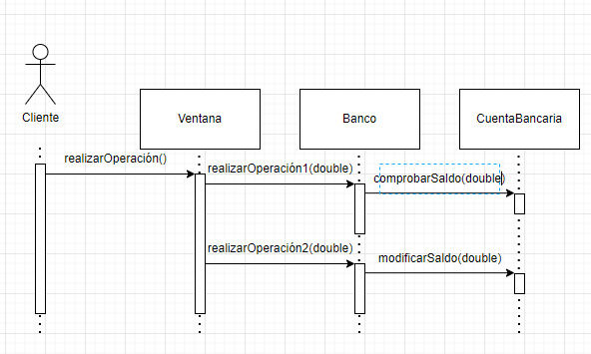

- Caso de uso: visualizar datos cuentas
- Actores involucrados: clientes y banco
- Precondición: la persona debe haberse afiliado al banco y el banco tiene que existir
- Flujo básico:
  - El cliente desea ver la información, de los datos del perfil, los movimientos ocurridos en su cuenta bancaria, los datos de la cuenta bancaria, sus propios datos y los préstamos que pueda haber pedido.
  - El cliente tendrá que entrar en la cuenta.
  - En el podrá ver todos los datos que quiera de si mismo.
- Caminos alternativos:
  - En el caso 2, si el cliente no puede entrar a su cuenta no se podrá realizar la acción.
  - En el caso 2, si el cliente no está afiliado al banco, no se podrá realizar está acción.
  - En el caso 3, si el cliente no ha pedido ningún préstamoS, no se podrán ver estos datos.
